ПЛАН
Проведения лекций

Модуль 4. Терапевтическая стоматология.
Тема 4.1. | Организация работы кабинета терапевтической стоматологии.
Тема 4.2. | Болезни зубочелюстной системы и органов полости рта.
Тема 4.3. | Заболевания слизистой полости рта.
Тема 4.4. | Физиотерапия в стоматологии.
Тема 4.1. Организация работы кабинета терапевтической стоматологии.
Терапевтическая стоматология является одним из основных разделов стоматологии. Термин «стоматология» имеет в своей основе греческое слово «stoma» - рот, и «logos» - учение.
Стоматология — это медицинская дисциплина, занимающаяся изучением этиологии и патогенеза заболеваний зубов, челюстей и других органов полости рта, их диагностикой, лечением и профилактикой.
Терапевтическая стоматология занимается изучением причин возникновения и механизмов развития заболеваний зубов и околозубных тканей, заболеваний слизистой оболочки рта, их диагностикой, разработкой методов лечения и профилактики.
Организация терапевтического кабинета.
Площадь кабинета не должна быть менее 14 м². Если в кабинете более одного кресла, то площадь рассчитывается исходя из дополнения 7 м² на каждое кресло и 10 м² на каждое кресло с универсальной установкой. Максимальное количество стоматологических кресел в одном клиническом кабинете не должно превышать 3.
Уборка в кабинете должна осуществляться не реже 2 раз в смену с применением дезинфицирующих средств. Помимо этого, кабинет должен быть оборудован кварцевой лампой.
Радиаторы центрального отопления должны иметь гладкую поверхность, не препятствующую легкой очистке. Размещают радиаторы строго под окнами, за исключением угловых кабинетов.
В связи с ростом технического потенциала определяются новые подходы к эргономике стоматологического приема.
Для обеспечения всех необходимых поз и движений врача, ассистента и пациента необходимо обобщить требования к каждой единице стоматологического оборудования. Стоматологическое кресло должно иметь достаточно тяжелое основание, сбалансированное таким образом, чтобы выдерживать тело пациента как в горизонтальном, так и в вертикальном положении.
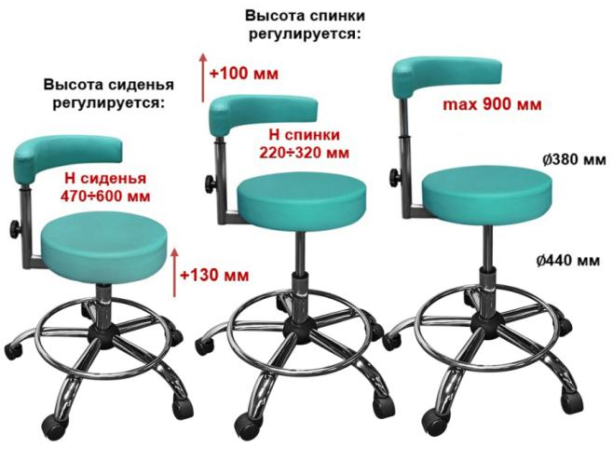
Стул ассистента должен также иметь широкое основание, не менее пяти колес для устойчивости, но выступающих в вертикальной проекции не менее нескольких сантиметров от основания кнаружи. Ассистент вынужден сидеть во время клинического приема на 10 – 15 см выше врача для лучшего обзора операционного поля. Поэтому для соблюдения коленного угла ассистента в 90 градусов над колесами на высоте 10 – 12 сантиметров крепится подставка для ног и основание также находится от поверхности пола выше на 10 – 12 сантиметров.

Спинка стула ассистента нетрадиционна и представлена полукруглым валиком, который может перемещаться по кругу относительно основания на 360° для опоры тела ассистента в любом направлении.
В терапевтической стоматологии различают кариесологию (то есть науку о повреждениях зубной эмали), эндодонтию (науку о болезнях пульпы зуба), парадонтологию (науку о заболеваниях околозубных тканей), болезни слизистой оболочки рта.
Отделка кабинетов терапевтической стоматологии в связи с возможностью применения амальгамовых пломб имеет ряд, особенностей:
- Стены и потолки кабинетов оштукатуриваются (кирпичные) или затираются (панельные) с добавлением в раствор 5% порошка серы для связывания сорбирующихся паров ртути в прочное соединение (сернистую ртуть), не подвергающееся десорбции, и окрашиваются водоэмульсионными или масляными красками;
- Основание пола под линолеум должно защищаться от проникновения ртути в соответствии с требованиями "санитарных правил проектирования, оборудования, эксплуатации и содержания производственных помещений, пред-назначенных для проведения работ со ртутью, ее соединениями и приборами с ртутным заполнением" №780-69. Плиты сухой штукатурки, оргалит, незащищенное дерево и другие пористые материалы не должны использоваться в качестве основания под покрытие;
Для работы с амальгамой и полимерными материалами в кабинетах терапевтической и ортопедической стоматологии должен быть вытяжной шкаф, отвечающий следующим требованиям:
- В открытом рабочем отверстии шкафа размером 30x60 см автономная механическая тяга должна обеспечивать скорость движения воздуха не менее 0,7 м/с;
- Удаление воздуха должно происходить из всех зон шкафа;
- Внутренние поверхности шкафа должны быть ртутенепроницаемыми;
- Пол шкафа должен иметь уклон 1-2 см на погонный метр в сторону желоба, соединенного с сосудом для сбора пролитых капель ртути;
- В шкаф должна быть вмонтирована водопроводная раковина с ловушкой для ртути;
- Внутри шкафа должен устанавливаться шкафчик для хранения суточного запаса амальгамы, ртути и посуды для приготовления амальгамы, а также демеркуризационных средств.
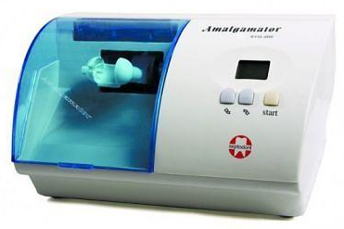
Амальгамосмеситель, устраняющий ручные операции при приготовлении серебряной амальгамы, должен постоянно находиться в вытяжном шкафу.
В помещениях, где производится работа с амальгамой, вся рабочая мебель должна иметь ножки высотой не менее 20 см от уровня пола для обеспечения качественной уборки и облегчения демеркуризации.
Столики для работы с ртутью должны быть покрыты ртутенепроницаемым материалом (винипластом, релином, линолеумом) и иметь бортики по краям, предупреждающие скатывание капель ртути на пол, под рабочей поверхностью столиков не должно быть ящиков.
Каждый стоматологический кабинет имеет 3 функциональных зоны:
Лечебная зона включает в себя операционные, участок стерилизации, рентген-кабинет, темную комнату и лабораторию.
Общественная зона состоит из входа, приемной комнаты, деловых площадей, консультационной комнаты и комнаты отдыха пациентов.
Частная зона — это кабинет доктора, комната персонала и комната отдыха, кладовые и комната стоматологического оборудования.
Ключевым для высокой производительности и снижения нагрузок является поддержание зон, настолько разделенных друг от друга, насколько это возможно.

Тема 4.2. Болезни зубочелюстной системы и органов полости рта.

Заболевания зубочелюстной системы и органов полости рта многочисленны и разнообразны. Они могут быть наследственными и врожденными, но чаще имеют приобретенный характер.

Классификация:
твердых тканей зуба; | челюстей;
пульпы и периапикальных тканей; | слюнных желез;
десен и пародонта; | губ, мягких тканей полости рта и языка.

- Болезни твердых тканей зуба
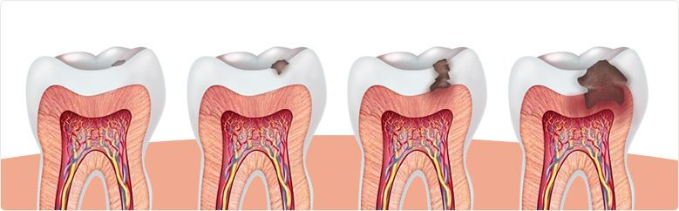
Кариес зуба – патологический процесс, проявляющийся деминерализацией и прогрессирующей деструкцией твердых тканей зуба с образованием дефекта в виде полости.
Чаще поражаются первые большие коренные зубы - моляры. На втором месте стоят вторые большие коренные зубы, на третьем - малые коренные (премоляры) и верхние резцы, на четвертом - клыки. В молярах и премолярах кариес начинается обычно на жевательных поверхностях. Реже поражаются щечные поверхности и совсем редко - язычные.
Образующиеся в полости рта при бактериальном брожении углеводов органические кислоты, в том числе молочная, повреждают эмаль и открывают доступ бактериям в дентинные канальцы. Проникающие в дентин бактерии извлекают из него соли кальция, размягчают его, что и приводит к разрушению твердых тканей зуба.
Микроорганизмы полости рта в большем или меньшем количестве обнаруживают в зубном налете. В происхождении кариеса также играют роль:
- Общее состояние организма,
- Наследственная предрасположенность,
- Возраст, периоды прорезывания и смены молочных зубов, полового созревания,
- Нарушения в организме минерального, белкового и углеводного обмена, неправильное соотношение содержания в зубах солей кальция, фосфора, недостаток витаминов, микроэлементов, особенно фтора, гормонов.
По характеру клинико-морфологических проявлений выделяют 4 стадии развития кариеса: стадию пятна, поверхностный, средний и глубокий кариес. По характеру течения различают медленно и быстро текущий кариес. Осложнением среднего и особенно глубокого кариеса является пульпит.
К некариозным поражениям твердых тканей зубов относятся: клиновидные дефекты, флюороз, эрозия зубов и кислотный некроз.
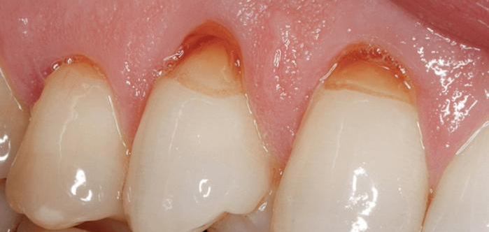
Клиновидные дефекты – дефекты твердых тканей зуба, располагающиеся на вестибулярной поверхности зубов, чаще клыков и премоляров.
Формируются дефекты в области шейки зуба и возникают на почве трофических поражений органического вещества эмали и дентина обычно в связи с перенесенными заболеваниями желудочно-кишечного тракта, эндокринной системы. Пульпа остается закрытой вторичным, уплотненным дентином, подвергается атрофии и склерозу. Развитие клиновидного дефекта длится годами.
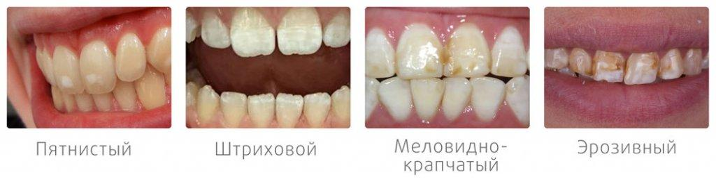
Флюороз (гиперфтороз, пятнистость эмали) - заболевание, развивающееся при длительном и избыточном поступлении в организм фтора и сопровождающееся поражением не только зубов, но и многих органов. Встречается в отдельных эндемических очагах, где содержание фтора в воде и пищевых продуктах превышает 2 мг/л (норма 0,7-1,2 мг/л). В зубах при флюорозе нарушаются процессы формирования и обызвествления эмали.
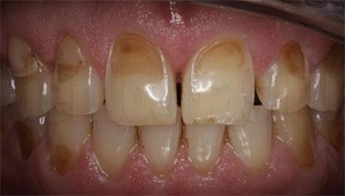
Эрозия зубов - прогрессирующая чашеобразной формы убыль эмали и дентина на вестибулярной поверхности вначале резцов, а затем клыков и премоляров верхней челюсти. Встречается у людей среднего возраста. Течение хроническое с постепенным вовлечением новых непораженных зубов. Дефекты очень болезненны.
Кислотный некроз твердых тканей зубов - профессиональное заболевание, встречающееся у людей, работающих в области производства неорганических кислот. Пары кислот снижают рН слюны, снижаются также и возможности буферных систем ротовой жидкости и реминерализующие свойства слюны. Это способствует быстрому изнашиванию (стиранию) твердых тканей зуба. Поражение зубов имеет распространенный характер, процесс развивается медленно. Разрушаются коронки зубов, но пульпита не возникает из-за постепенного образования заместительного дентина.

- Болезни пульпы и периапикальных тканей зуба
Пульпа осуществляет трофику зуба и может подвергаться самым разнообразным изменениям под воздействием общих и местных факторов. В ней развиваются реактивные изменения, отдельно выделяется воспаление пульпы (пульпит).
1. Реактивные изменения пульпы. Среди реактивных изменений пульпы различают:
- Расстройства крово- и лимфообращения возникают в результате местных и общих процессов. В пульпе наблюдаются малокровие, полнокровие, кровоизлияния, тромбоз и эмболия сосудов, отек. Внутрипульпарное кровоизлияние может послужить причиной развития пульпита.
- Атрофия пульпы. На фоне обеднения клетками отчетливо выступает несколько склерозированная соединительнотканная основа пульпы, приобретающая сетчатый вид (сетчатая атрофия пульпы).
- Дистрофия развивается в одонтобластах; возможна также их жировая дистрофия. Могут появляться очаги мукоидного набухания и фибриноидного набухания коллагеновых волокон пульпы.
- Некроз пульпы может развиться при гнойном пульпите при закрытой полости. При сообщении полости пульпы с кариозной полостью и проникновении анаэробной гнилостной флоры возможна гангрена пульпы.
- Гиалиноз пульпы может касаться стенок ее сосудов и коллагеновых волокон.
- Кальциноз (петрификаты пульпы). Наличие значительных отложений солей кальция в пульпе нарушает в ней обменные процессы, что отражается на состоянии твердых тканей зуба, а при наличии кариеса ухудшает его течение.
- Внутрипульпарные кисты (одиночные и множественные) образуются в исходе различных патологических процессов.
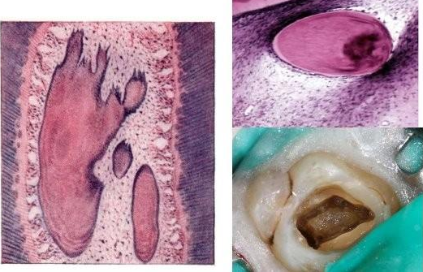
- Дентикли представляют собой округло-овальные образования, локализующиеся в пульпе в одних случаях свободно, в других - пристеночно, соединяясь с дентином зуба, или внутри массы дентина. Дентикли особенно часто встречаются при хронических пульпитах и болезнях пародонта.

2. Пульпит - воспаление пульпы зуба. Причины пульпита разнообразны, но инфекции принадлежит ведущая роль. Чаще всего пульпит осложняет средний и глубокий кариес зуба, когда микробы и их токсины проникают в пульпу или через расширенные дентинные канальцы. Реже инфекция может проникать в пульпу через апикальное отверстие зуба при периодонтите, пародонтите при наличии пародонтального кармана, очень редко - лимфогенным и гематогенным путем при сепсисе.
Пульпит могут вызвать травма зуба, воздействие физических факторов, лучевых и декомпрессионных. Химические факторы, в том числе и медикаментозные, используемые при лечении зуба и в качестве пломбировочных средств, также могут стать причиной развития пульпита.
В зависимости от локализации выделяют:
- коронковый
- тотальный
- корневой пульпит
По течению пульпит может быть:
- острым
- хроническим
- хроническим с обострением
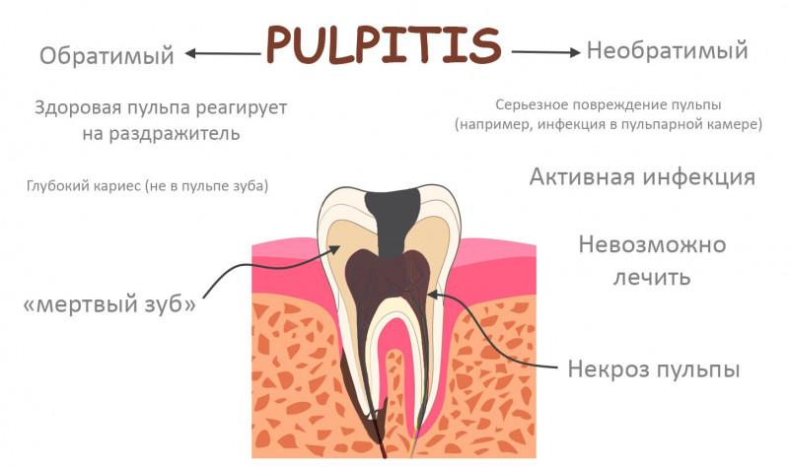
Периодонтитом называется воспаление периодонта. Причиной являются инфекция, травма, химические вещества, в том числе и медикаментозные. Значение инфекции в развитии периодонтита очень велико, основную роль играют стрептококки.
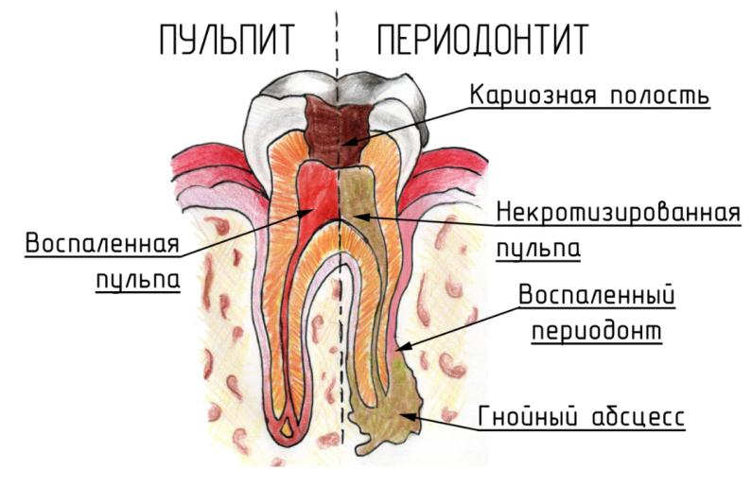
По локализации воспаления в периодонте выделяют апикальный (верхушечный) и маргинальный (краевой, десневой) периодонтит. По течению периодонтит может быть острым, хроническим и хроническим с обострением.
- Болезни десен и пародонта
Для понимания развития заболеваний этой области необходимо знать, что пародонт — это совокупность околозубных тканей: десны, костной альвеолы, периодонта.
Гингивит - воспаление слизистой оболочки десны без нарушения целостности зубодесневого соединения. Он может быть локальным и генерализованным, острым и хроническим.
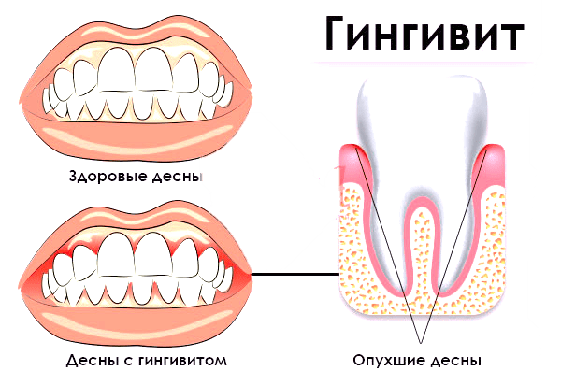
Ведущим фактором в развитии гингивита являются микроорганизмы (особенно ассоциации стрептококков) зубного налета.

Возникновение локального гингивита связывают с травмами десны:
- механическими
- физическими
- химическими
Зубные отложения. Отложения на зубах инородных масс наблюдаются в виде мягкого белого зубного налета, или плотных известковых масс - зубной камень.
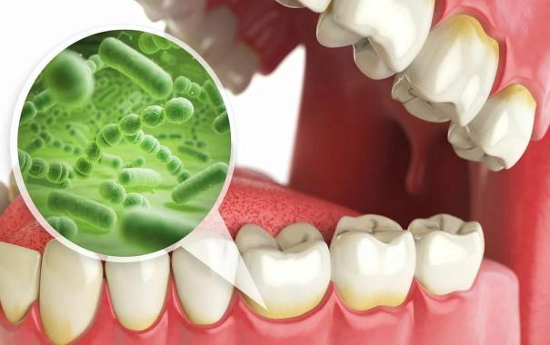
В зубном налете микробы находят благоприятную почву для своего развития, что способствует возникновению и прогрессированию кариеса. Зубным камнем называют отложения на зубах в участках зубного налета фосфата кальция. Камни образуются чаще всего в области шейки (наддесневые камни) и в десневом кармане (поддесневые камни) с распространением вдоль корня. Отложение камней может способствовать воспалению десен, развитию периодонтита и пародонтита.
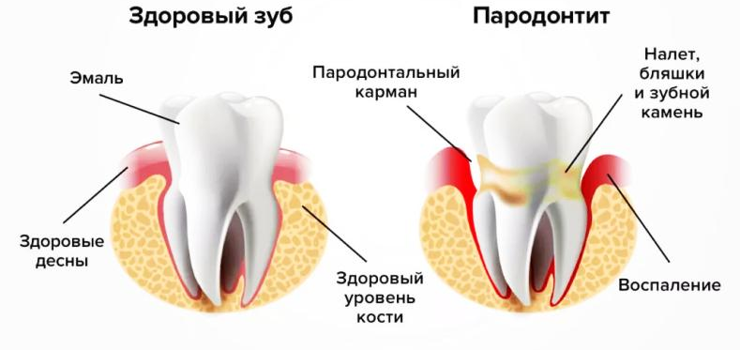
Пародонтит - воспаление пародонта с последующей деструкцией периодонта, костной ткани зубных перегородок с формированием десневого и пародонтального карманов.

По распространенности процесса различают локальный и генерализованный пародонтит.
Локальный пародонтит может быть острым и хроническим, возникает у людей любого возраста.
Генерализованный пародонтит протекает хронически, с обострением, встречается у людей старше 30-40 лет, хотя начало его развития приходится на более молодой возраст.
здоровый зуб | гингивит | пародонтит  легкая степень | пародонтит  средняя степень | пародонтит  тяжелая степень
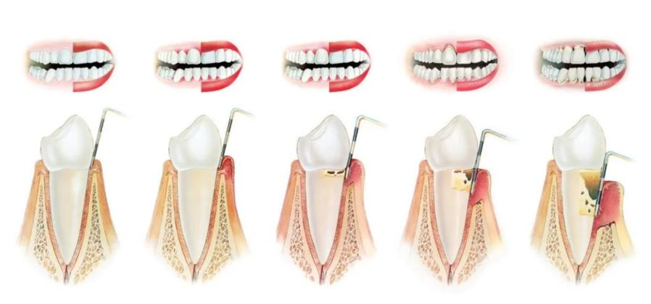
В зависимости от глубины сформированного пародонтального кармана выделяют легкую (до 3,5 мм), среднюю (до 5 мм) и тяжелую (более 5 мм) степень пародонтита.
К местным факторам относят: аномалии прикуса и развития зубов (их скученность и дистония), аномалии развития мягких тканей полости рта (мелкое преддверие, короткая уздечка губ, неправильное ее прикрепление и др.).
Общие факторы представлены рядом фоновых заболеваний: эндокринной (сахарный диабет, болезнь Иценко-Кушинга, болезни половых органов) и нервной (олигофрения) систем, ревматическими болезнями, заболеваниями пищеварительной (язвенная болезнь, хронический гепатит), сердечно-сосудистой (атеросклероз, гипертоническая болезнь) систем, болезнями обмена веществ, авитаминозами.
Процесс начинается с воспаления десны и проявляется хроническим катаральным или гипертрофическим гингивитом. Кроме зубного налета обнаруживают и зубной камень. Воспаление захватывает и альвеолярную часть десны. В результате воспаления десны зубодесневое соединение, а затем и круговая связка зуба разрушаются, формируется зубодесневой карман, микробы и их токсины проникают в периодонтальную щель, где также начинается воспалительный процесс. Периодонтальная щель расширяется.
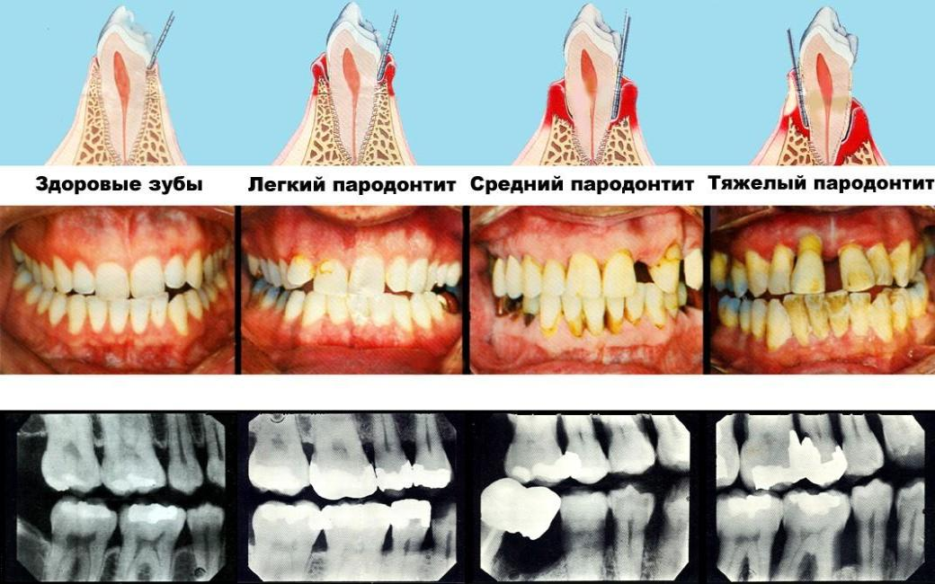
Пародонтит ведет к расшатыванию и выпадению зубов. Атрофия альвеолярного гребня челюсти затрудняет протезирование. Очаги гнойного воспаления в пародонте могут стать септическими, что ведет к развитию септикопиемии.
Пародонтоз - хронически текущее заболевание пародонта первично-дистрофического характера. Встречается в 4-5% случаев всех заболеваний пародонта. Нередко сочетается с поражением твердых тканей зуба некариозного характера (эрозия эмали, клиновидные дефекты).
Причина пародонтоза неясна. Фоном для его развития являются те же заболевания, что и при пародонтите.
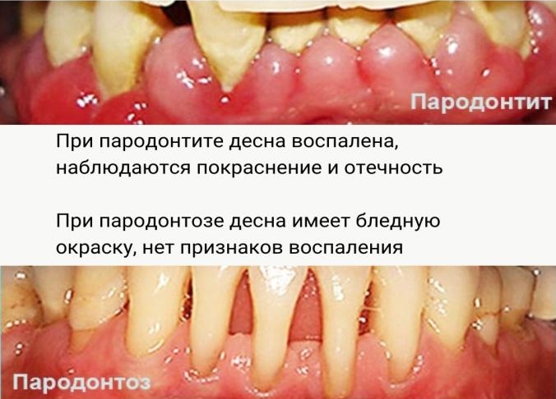
Для пародонтоза характерна ретракция десны с обнажением шейки, а затем и корня зуба без предшествующего гингивита и пародонтита. Процесс развивается чаще всего в области резцов и клыков.

Идиопатический пародонтолиз - заболевание неизвестной природы с неуклонно прогрессирующим лизисом всех тканей пародонта. Встречается в детском, подростковом, юношеском возрасте, сочетаясь с нейтропенией, синдромом Папийона-Лефевра, инсулинзависимым диабетом. Отмечается быстрое образование десневого и пародонтального карманов с альвеолярной пиореей, расшатыванием и выпадением зубов в течение 2-3 лет. У детей происходит потеря молочных, а затем и постоянных зубов.
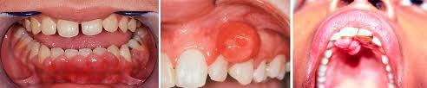
Пародонтомы – опухолевые и опухолевидные заболевания пародонта. Они могут быть представлены истинными опухолями и опухолеподобными заболеваниями.
Опухоли пародонта. Они могут быть представлены опухолями мягких тканей, чаще доброкачественных. Особенностью их течения, определяемой локализацией, является частое травмирование, изъязвление с последующей воспалительной реакцией.
Опухолевидные заболевания пародонта. Наиболее частым среди них является эпулис, редко встречается фиброматоз десен.
Эпулис (наддесневик) - разрастание ткани в результате хронического раздражения десны, вызванного травмой (искусственная плохо припасованная коронка, пломба, корни разрушенного зуба). Встречается в возрасте 20-40 лет, чаще у женщин. В период беременности рост их может ускоряться. Цвет эпулисов белесоватый, красноватый, иногда буроватый.
Фиброматоз десен по клиническим проявлениям напоминает гипертрофический гингивит, но природа его невоспалительная. Причина его не установлена. Образование представляет собой разрастание плотной волокнистой соединительной ткани (с малым содержанием клеток и сосудов) в виде валиков вокруг коронки зубов. Со временем возникает рассасывание межзубных перегородок и гребня альвеолярного отростка.
- Болезни челюстей
Болезни челюстных костей разнообразны по этиологии, клиническим и морфологическим проявлениям. Их можно разделить на заболевания воспалительной природы, кисты челюстных костей, опухолеподобные заболевания и опухоли.
- Воспалительные заболевания
К заболеваниям этой группы относят остит, периостит, остеомиелит (одонтогенная инфекция).
Оститом называют воспаление костной ткани челюсти за пределами периодонта одного зуба; воспаление на губчатое вещество кости переходит по контакту или по ходу сосудисто-нервного пучка. Как самостоятельная форма остит существует очень ограниченное время, так как быстро присоединяется периостит.
Периостит - воспаление надкостницы. По характеру течения он бывает острым и хроническим, а по характеру воспаления - серозным, гнойным и фиброзным.
Серозный периостит характеризуется гиперемией, воспалительным отеком и умеренной нейтрофильной инфильтрацией надкостницы. Возникает обычно после травмы. Нередко переходит в гнойный периостит.
Гнойный периостит. Образуется надкостничный абсцесс в виде гнойного образования в районе причинного зуба. Гнойный периостит может привести к расплавлению надкостницы и прилежащих к ней мягких тканей с образованием свищей.
Острый диффузный периостит. Отличается от гнойного распространением воспаления на всю надкостницу. Отличительным признаком является расширение зоны болевых ощущений вне зоны около причинного зуба.
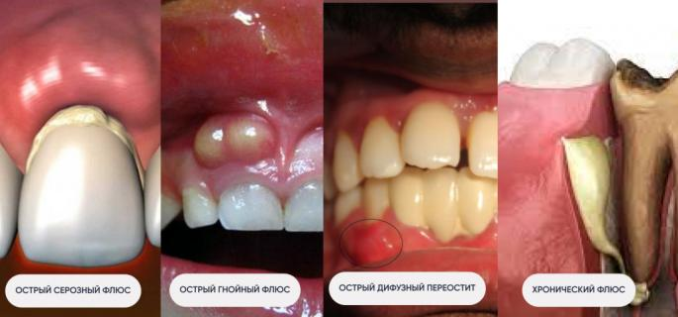
Хронический фиброзный периостит чаще всего локализован на нижней челюсти. Это уплотненное образование на челюсти, надавливание на которое неприятно, но терпимо. Наблюдаются небольшая припухлость прилегающих тканей, покраснение десны. В месте его локализации кость становится утолщенной, несколько бугристой.
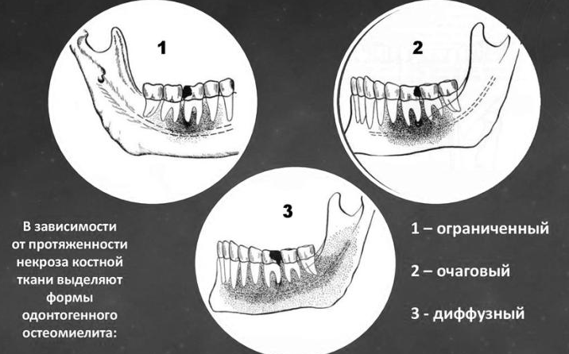
Остеомиелит - воспаление костного мозга челюстных костей. Развивается при сенсибилизации бактериальными антигенами при гнойном периодонтите. В дальнейшем в связи с тромбозом сосудов возникают участки некроза костной ткани, происходит отторжение этих участков.
- Опухолеподобные заболевания
К опухолевидным заболеваниям челюстей относят фиброзную дисплазию, херувизм и эозинофильную гранулему.
Фиброзная дисплазия челюстных костей - доброкачественное опухолевидное разрастание клеточно-волокнистой ткани без образования капсулы, с рассасыванием предсуществующей кости, сопровождающееся деформацией лица.
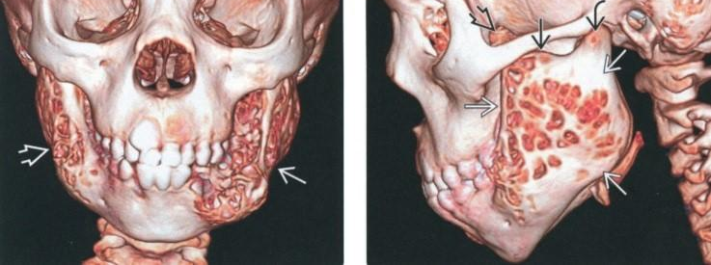
Херувизм - семейная множественная кистозная болезнь челюстей, проявляющаяся в том, что между костными балками разрастается богатая клетками и сосудами соединительная ткань. Болезнь начинается в раннем детском возрасте с появления бугристых наслоений в области обоих углов и ветвей нижней челюсти, реже - боковых отделов верхней челюсти. Лицо постепенно становится округлой формы и напоминает лицо херувима.

Эозинофильная гранулема (болезнь Таратынова) встречается у детей и лиц молодого возраста в разных костях, в том числе и в челюстных. Выделяют две формы - очаговую и диффузную. При очаговой форме очаги деструкции кости одиночные, дырчатые, без поражения альвеолярного отростка. При диффузной форме поражаются межзубные перегородки альвеолярного отростка.

- Опухоли челюстных костей делят на неодонтогенные и одонтогенные.
Неодонтогенные опухоли не развиваются из тканей, участвующих в формировании зубов. В челюстных костях могут встречаться все известные доброкачественные и злокачественные опухоли, развивающиеся в других костях.

Одонтогенные опухоли. Гистогенез опухолей этой группы связывают с зубообразующими тканями: эмалевым органом и зубным сосочком. Одонтогенные опухоли являются редкими, но чрезвычайно разнообразными по своей структуре. Развитие их сопровождается деформацией и деструкцией костной ткани даже в случае доброкачественных вариантов, которые и составляют основную массу опухолей этой группы. Опухоли могут прорастать в полость рта, сопровождаться спонтанными переломами челюстей.

- Болезни слюнных желез
К врожденным заболеваниям относят агенезию, гипоплазию, эктопию, гипертрофию желез и добавочные железы.
Среди приобретенных болезней наибольшее значение имеют воспаление слюнных желез (сиалоаденит), слюннокаменная болезнь, кисты желез, опухоли и опухолеподобные заболевания.
Сиалоаденит - воспаление слюнных желез, которое может быть острым или хроническим, и может быть вызвано вирусами, бактериями, камнями в протоках или другими факторами; паротит - воспаление околоушной железы. Сиалоаденит может быть первичным (самостоятельное заболевание) или чаще вторичным (осложнение или проявление другого заболевания).
Слюннокаменная болезнь (сиалолитиаз) - заболевание, связанное с образованием в железе, а чаще - в ее протоках конкрементов (камней). Чаще других поражается подчелюстная железа, в околоушной камни образуются редко, почти никогда не поражается подъязычная железа.
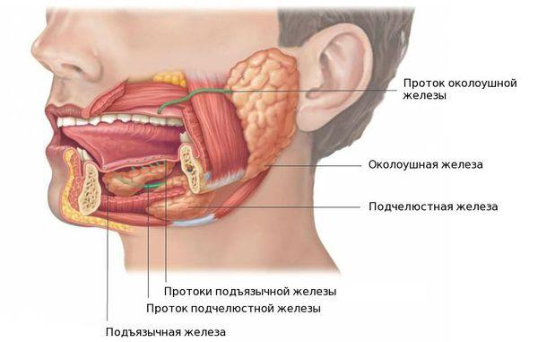
Образование слюнных камней связывают с дискинезией протоков, воспалением их, застоем и ощелачиванием (рН 7,1- 7,4) слюны, увеличением ее вязкости, попаданием в протоки инородных тел.
Опухоли слюнных желез составляют около 6% всех опухолей, встречающихся у человека, но в стоматологической онкологии они составляют большую долю. Опухоли могут развиваться как в больших (околоушные, подчелюстные, подъязычные), так и в малых слюнных железах слизистой оболочки полости рта: области щек, мягкого и твердого неба, ротоглотки, дна ротовой полости, языка, губ. Чаще всего встречаются опухоли слюнных желез эпителиального генеза.
Тема 4.3. Заболевания слизистой полости рта.
Эту группу заболеваний составляют хейлит, глоссит, стоматит, предопухолевые изменения и опухоли.
Хейлит - воспаление губ. Нижняя губа поражается чаще верхней. Хейлит может быть самостоятельным заболеванием или сочетаться с поражением языка и слизистой оболочки полости рта. Может присоединиться острая экссудативная реакция, тогда появляются гиперемия, отек губ, образуются наложения в виде корок.
- Гландулярный хейлит характеризуется врожденной гипертрофией и гетеротопией мелких слюнных желез и их инфицированием.
- Контактный (аллергический) хейлит возникает при контакте красной каймы губ с самыми разнообразными веществами, выступающими в роли аллергенов.
- Метеорологический - воспалительная реакция на холод, повышенную влажность воздуха, ветер, ультрафиолетовые лучи.
- Хейлит Манганотти, встречается у мужчин старше 50 лет и характеризуется поражением только нижней губы. Проявляется эрозиями в центре губы на ярко гиперемированном фоне с образованием кровянистых корок. Хейлит Манганотти является предраковым заболеванием.
Глоссит - воспаление языка. Встречается часто, может быть самостоятельным заболеванием или сочетаться с поражением слизистой оболочки полости рта.
Стоматит - воспаление слизистой оболочки мягких тканей полости рта. Это довольно частое заболевание. Слизистая оболочка щек, дна полости рта, мягкого и твердого неба может поражаться изолированно и в сочетании с гингивитом, глосситом, реже - хейлитом.

Причины возникновения стоматита:
1) травматические (механические, химические, в том числе медикаментозные, лучевые и др.);
2) инфекционные (вирусные, бактериальные, в том числе туберкулезные и сифилитические, микотические и др.);
3) аллергические;
4) стоматиты при экзогенных интоксикациях (в том числе профессиональных);
5) стоматиты при некоторых соматических заболеваниях, болезнях обмена веществ (эндокринные заболевания, болезни желудочно-кишечного тракта и сердечно-сосудистой системы, ревматические заболевания, авитаминозы и др.);
6) стоматиты при дерматозах (пузырчатка, герпетиформный дерматит Дюринга, красный плоский лишай и др.).

Предопухолевые изменения
Хейлит, глоссит, стоматит при их хроническом течении могут рассматриваться как предопухолевые состояния, т.е. фон, на котором может развиться опухоль. К предопухолевым изменениям относят лейкоплакию, ограниченный гиперкератоз и кератоакантому губ, хейлит Манганотти. Наибольшее значение среди них имеет лейкоплакия.
Лейкоплакия - дистрофические изменения эпителия слизистой оболочки с ороговением при ее хроническом раздражении. Течение хроническое, на слизистой оболочке появляются вначале белые пятна, а затем бляшки. Пятна и бляшки локализуются чаще всего на слизистой оболочке языка, реже - в других местах слизистой оболочки полости рта. Она возникает чаще всего на почве длительных раздражений от курения, жевания табака, длительной травматизации слизистой оболочки протезами и кариозными зубами (местные факторы), а также на почве хронически текущих язв инфекционного происхождения (например, сифилис) или недостатка витамина А (общие факторы).
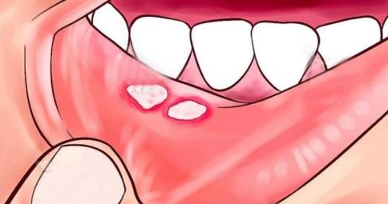
Лейкоплакия продолжается многие годы и может закончиться развитием рака, особенно часто (до 50%) при бородавчатой форме. В связи с этим лейкоплакию рассматривают как предраковое заболевание.
Тема 4.4. Физиотерапия в стоматологии.
Физиотерапия в стоматологии – это процедура или комплекс лечебных процедур, для которых применяют токи разных частот, свет, УВЧ и некоторые другие типы физического воздействия. Методика физиотерапии используется как в случаях заболеваний, так и в восстановительный период после стоматологических хирургических операций.
Показания к физиотерапевтическому лечению:
гингивит | пародонтит
стоматит | пародонтоз
пульпит | периодонтит
поражение тройничного нерва | флюороз
посттравматические состояния | альвеолит
неврит лицевого нерва | сиалоаденит
постпломбировочные боли | гематома
гнойные и воспалительные процессы | обморожение
паралич и парез мышц | глоссалгия

Противопоказания:
злокачественные и доброкачественные опухоли в ротовой полости | наличие кровотечений
хроническое заболевание в стадии обострения | заболевания крови
отсутствие путей оттока при выделении гноя | острые боли
наличие металла в облучаемой области | беременность
незафиксированный перелом | системная красная волчанка

Физиотерапия не может быть основным методом лечения, зато выступает отличным дополнением к комплексу лечебных мероприятий.

Основные разновидности физиотерапевтических процедур:
Электротерапия – процедура, демонстрирующая высокую эффективность при лечении отёков языка, а также при наличии ранок и язв в ротовой полости. Данный вид физиотерапевтической процедуры происходит с применением различного вида токов. Используется свинцовый или прорезиненный электрод со специальной прокладкой, пропитанной водой. В некоторых случаях вместо воды используются специальные растворы, лекарства и витамины. Такую процедуру называют электрофорез.
Электромагнитные поля используются в двух видах физиотерапевтического воздействия: это СВЧ (Сверхвысокочастотная терапия) и УВЧ (ультравысокочастотная терапия) процедуры.
Для УВЧ-процедур используются малые конденсаторные пластины. Их размещают на коже и пускают слабый ток, пока пациент не почувствует легкое тепло и покалывание. Процедуру не используют при наличии гнойных и воспалительных процессов в организме.
СВЧ-процедуры направлены на прогревание тканей и улучшение кровообращения, а также для стимуляции иммунитета.
Фототерапия – процедура, которая делится на три разновидности:
- Лазеротерапия – это разновидность фототерапии, при котором на слизистую оболочку рта оказывается воздействие в инфракрасном излучении. Показания к применению процедуры: лифмаденит, язвенный гингивит и язвы на слизистой оболочке рта.
- ИФ-терапия –низкочастотные токи для модуляции нервов, используется как эффективное средство для лечения воспалений, обморожений, ожогов, для облегчения состояния после нанесенной травмы.
- УФ-излучение – процедура, применяемая при наличии язв, гнойных и рожистых воспалений благодаря её высокоэффективному антибактериальному воздействию.
Магнитолазерная терапия – использование магнитного воздействия в комплексе с лазерным излучением. Применяется для уменьшения отёков, восстановления после травм или хирургических операций. Помогает для ускорения регенерации тканей и уменьшения воспаления.
Теплолечение – это метод воздействия с применением парафиновых, озокеритовых или грязевых аппликаций.
Массаж – может проводиться не только пальцами, но и мягкой зубной щеткой. Также в некоторых случаях используют гидромассаж. Это сравнительно простая процедура, которую после консультации у стоматолога можно проводить в домашних условиях.

